**Игры на развитие памяти**

**Консультация учителя-дефектолога Захаровой Л.Д.**

* Попросите ребёнка посмотреть и запомнить, какой была комната до убор­ки. Во время вашей уборки, ребёнок её нарисует. После уборки ребёнок дол­жен сравнить комнату до уборки и после (найти отличия), а рисунок поможет ему в этом.
* Попросите ребёнка побывать в роли наблюдателя. Он должен вниматель­но следить за вами в течение какого-то времени (например, 5—15 минут), а затем назвать по порядку все ваши действия.

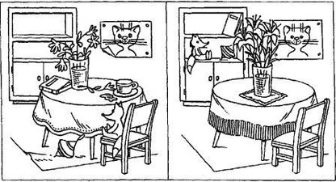

Для развития памяти также нужно:

* пересказывать сказки, стихи, которые вы читаете ребёнку; в рассказывать вечером, какие звуки (предметы, запахи) он слышал (ви­дел, ощущал) за день (или за какой-то промежуток времени, например, пока ужинал);
* пересказывать события в мультфильме, которые он смотрел вчера (при этом нужно вспоминать, кто из героев что говорил, что делал);
* смотреть на любой предмет в течение 30 секунд, а затем либо нарисовать, либо словесно описать его.

**Игры на развитие внимания**

* Посоревнуйтесь с ребёнком: вы ищете предметы, начинающиеся на бук­ву «П» (или другую букву), на кухне, а он — в комнате.
* Делая уборку в комнате или готовя пищу, можно сыграть в такую игру: вы называете любые слова (читаете стихотворение, сказку или поёте песню), а ребёнок должен хлопнуть в ладоши, каждый раз, когда встретится слово, начинающееся с буквы «К» («М», «Б» и т. д.).

Задания для ребёнка:

         1. Рассмотри картинку.

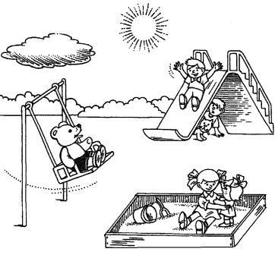

* * *

Скачет сито по полям,

А корыто по лугам,

За лопатою метла

Вдоль по улице пошла.

Топоры-то, топоры

Так и сыплются с горы.

Испугалася коза,

Растопырила глаза;

«Что такое? Почему?

Ничего я не пойму».

(К. Чуковский)

Когда вы закончите читать стихотворение, закройте картинку и задайте ребенку следующие вопросы:

Кто был на горке?

Кто был под горкой?

Что делала девочка в песочнице?

Кто качался на качелях?

Какое время года на картинке?

Какие предметы перечислены в стихотворении?

Кто испугался и растопырил глаза?

Чем больше ребёнок даст правильных ответов, тем лучше у него развито внимание.

 2.Раскрась картинку. Пока ты будешь её раскрашивать, я буду читать тебе сказку (можно выбрать любую сказку). Слушай внимательно.

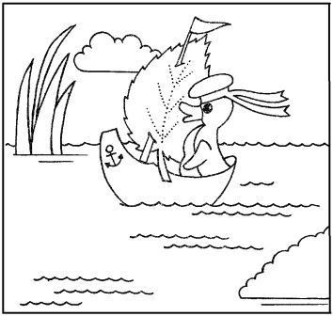

После прочтения сказки задайте ребёнку вопросы по картинке (можно по­просить обосновать выбор цветов) и по сказке (как в задании 1).

Кто изображён на картинке?

Какое время суток на картинке?

Из чего сделан парус?

Кто главный герой сказки (и т. п.)?

 3. Нарисуй картинку, используя геометрические фигуры.

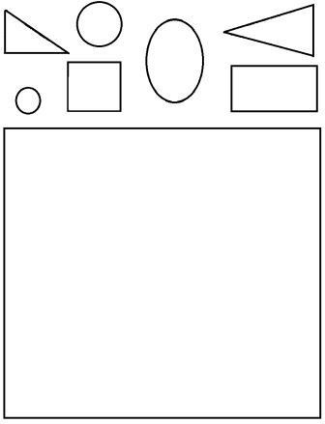

**Дидактические игры и игровые упражнения**

**для развития памяти и внимания**

Упражнение «Что мы видим»

На столе находится предметы (цветные карточки, геометрические фигуры, игрушка – неваляшка), накрытые салфеткой. Задать вопрос: « Как узнать, что находится под салфеткой?» И выслушав ответы детей, ведущий обобщает: «Нужно снять салфетку, чтобы увидеть предмет».

Упражнение 1.

Оборудование – несколько игрушек.

Предлагается детям в течение 1-2 минут рассмотреть предъявленные им игрушки, затем просят их отвернуться и в это время убирается одна из игрушек, после этого дается инструкция повернуться и сказать, какой из игрушек не хватает.

Задание повторяется несколько раз.

Упражнение 2.

Материал – листок бумаги со схематично нарисованными на нем человечками, стоящими, сидящими, лежащими, с разведенными, поднятыми, опущенными руками.

Методика проведения: ребенку дается для рассмотрения листок бумаги, психолог просит его указать на фигурки человечков, стоящих по стойке «смирно» и объяснить, как он определил позу этих человечков.

Упражнение 3.

Материал – рисунки, имеющие много сходных и резко отличающихся деталей, например, два перевертыша или две ярко украшенных елки и т.п.

Методика проведения: ребенку предлагается перечислить сходные и различающиеся детали изображения. Нужно добиться того, чтобы ребенок назвал как можно больше признаков объектов.

Упражнение «Что здесь спрятано?»

Детям раздается раздаточный материал (картинки, на которых хаотично изображено много предметов) необходимо увидеть как можно больше предметов, назвать их. Далее необходимо назвать свойства данных предметов.

« Найди футболистов».

Материал - рисунок с изображением футболистов, одетых в разную форму.

Методика проведения: психолог дает детям поручение найти футболистов одной команды.

Упражнение 2.

Методика проведения: даем детям задание осмотреться вокруг себя и увидеть как можно больше предметов одного и того же цвета (формы, величины, одинаковой фактуры). По сигналу взрослого ребенок начинает перечислять предметы, остальные дополнять пропущенные.

Упражнение 3.

Материал – таблицы с нарисованными на них яблоками, грушей, огурцом, помидором, геометрические фигуры: овал, треугольник, круг, квадрат.

Методика проведения: перед детьми раскладываются таблицы и геометрические фигуры и просят их установить сходство между ними.